ОБЛАСТНОЕ ГОСУДАРСТВЕННОЕ АВТОНОМНОЕ ПРОФЕССИОНАЛЬНОЕ
ОБРАЗОВАТЕЛЬНОЕ УЧРЕЖДЕНИЕ

«Яковлевский политехнический техникум»

МЕТОДИЧЕСКАЯ РАЗРАБОТКА
Внеклассного мероприятия
«Знай и не нарушай»

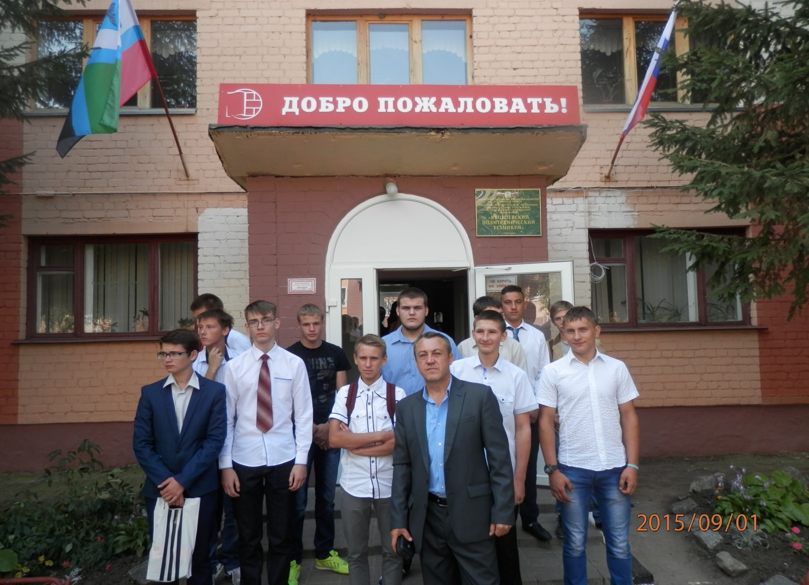

Разработал:
Солоненко Олег Анатольевич,
преподаватель истории и
обществознания,

2016
ОГЛАВЛЕНИЕ
ВВЕДЕНИЕ………………………………………………………………………5
ОСНОВНАЯ ЧАСТЬ……………………………………………………………7
ЗАКЛЮЧЕНИЕ…………………………………………………………………12
СПИСОК ЛИТЕРАТУРЫ………………………………………………………14
ПРИЛОЖЕНИЕ………………………………………………………………….15

2

Тема внеклассного мероприятия: «Знай и не нарушай».
Цель: Формирование правовой культуры, профилактика правонарушений
среди обучающихся.

Задачи: 1. Формирование сознательного законопослушного поведения обучающихся.
2. Углубление и расширение знаний обучающихся о юридической ответственности за совершение противоправных деяний.
3. Воспитание уважения к закону, нормам коллективной жизни, развитие гражданской и коллективной ответственности как важнейшей черты личности, проявляющейся в заботе о свой стране.
4.Создание негативного отношения к табакокурению.
Метод: Классный час с элементами акции.
Оснащение:
1.Федеральный закон от 23.02.2013 N 15-ФЗ (ред. от 26.04.2016) "Об охране здоровья граждан от воздействия окружающего табачного дыма и последствий потребления табака"
2.Закон Белгородской области от 04 декабря 2013 года n 241
«О регулировании отдельных вопросов в сфере охраны здоровья населения от воздействия окружающего табачного дыма и последствий потребления табака».
3. Кодекс Российской Федерации об административных правонарушениях" от 30.12.2001 N 195-ФЗ (ред. от 05.05.2014) (с изм. и доп., вступ. в силу с 16.05.2014)
3
4.Компьютер и мультимедиасопровождение.
5.Плакат с изображением знака о запрете курения.

6.Памятки с выдержками из :

- Федерального закона от 23.02.2013 N 15-ФЗ (ред. от 26.04.2016) "Об охране здоровья граждан от воздействия окружающего табачного дыма и последствий потребления табака"
- Закона Белгородской области от 04 декабря 2013 года n 241
«О регулировании отдельных вопросов в сфере охраны здоровья населения от воздействия окружающего табачного дыма и последствий потребления табака».
- Кодекса Российской Федерации об административных правонарушениях" от 30.12.2001 N 195-ФЗ (ред. от 05.05.2014)
7. Фотоаппарат.

I. Введение

Правовая культура начинается
с познания своих прав!

«Формирование правовой культуры молодежи – одна из важных государственных задач. Только уважая законы, сохраняющие многовековые ценности добра и справедливости, защищая права и интересы каждого, мы можем строить новое общество. Правовая культура – это составная часть культуры общества, и современный образованный человек должен знать ее основы», – сказал Президент РФ В.В.Путин. И это совершенно очевидно.
Уровень правовой культуры молодежи является одним из показателей ее развития и важным критерием модернизации общества. В новых условиях, по мнению такого исследователя, как Г. А. Фирсова, задача школы, прежде всего, состоит в формировании у учащихся правовой культуры, чтобы они, во-первых, были достойными гражданами своей страны, понимали свою роль, возможности и ответственность в обществе, знали свои права и обязанности; во-вторых, чтобы они получили необходимые для их профессиональной деятельности правовые знания и приобрели навыки, позволяющие им самостоятельно понимать действующие законы, юридические нормы, умело разбираться в них и применять в деятельности,
В представленном внеклассном мероприятии, я решил обратить внимание на проблему табакокурения, среди подрастающего поколения. Ее правовую оценку, законодательную базу о мерах по защите граждан от вредного воздействия пагубной привычки, мерах наказания и ограничения со стороны государства. Дать обучающимся знания законов по обозначенной проблеме. И выработать правильные действия в рамках профилактики правонарушений.
5
Подростковый возраст характеризуется психологами как «переломный» период в развитии личности, отличающийся трудностью в обучении и воспитании,быстрой утомляемостью, неустойчивостью психики.
Подчас в техникум они приходят получать только профессию, не желающие учиться, т.е получать знания. Нередки случаи девиантного поведения. Уровень развития обучающихся разный как в интеллектуальном, так и в социальном плане.Среди них большое количество с небрежением относящиеся к своему здоровью, отличающимся в том числе и в табакокурении.При этом нарушая его порядок, определенный законодательством, а так же своим действиям приносят вред и другим гражданам.
Моя задача не только заинтересовать их в предмете незнания законов, но и привить нормы коллективной жизни, уважение к обществу, чувство гражданской и социальной ответственности, а в целом сформировать негативное отношение к курению, как к вредной привычке.
Формирование названных умений предполагает использование активных форм организации внеурочной деятельности учащихся, позволяющих приобрести знания, а также развить социальные и интеллектуальные навыки, требующиеся гражданам демократического общества.
Поэтому классный час я совместил с элементами акции, вынес действие темы внеклассного мероприятия за стены общеобразовательного учреждения, придал им некоторую обусловленность игры..Это делает положительно окрашенной монотонную деятельность по запоминанию, повторению, усвоению правовой информации, а эмоциональность игрового действия активизирует все психологические процессы и функции.При этом обучающийся осуществляет самостоятельный поиск знаний, а так же закрепляет ранее полученный материал, в том числе и наглядно.

6

II . Основная часть
Учитель: Мы с Вами хорошо знаем о том вреде для здоровья, который наносит такая вредная привычка, как табакокурение. Какие заболевания, наиболее характерные для него?
1-ый ученик:Никотин – опасный яд,
Сердце поражает,
А смола от сигарет
В бронхах оседает.
А угарный газ СО
Попадает с дымом,
Он в крови вступить готов
В связь с гемоглобином.
Ведь курильщика всегда
Гипоксия мучит,
Под глазами синева
Почернее тучи.
(Далее ученики называют заболевания):
– в бронхах – хронический бронхит курильщика
– в желудке – хронический гастрит курильщика или даже язва
- так же рак дыхательной системы
Учитель:Сигаретный дым содержит более 400 ядовитых веществ и невсегда они «достаются только курящему
Учитель:Что такое пассивное курение?
7
Ученики называют:Вынужденное вдыхание сигаретного дыма,.
Учитель:При сгорании табака образуются основной и дополнительный потоки дыма.
Основной поток формируется во время затяжки дыма, проходит через все табачное изделие, вдыхается и выдыхается курильщиком.
Дополнительный поток образуется выдыхаемым дымом, а также выделяется между затяжками в окружающую среду из обугливающейся части сигареты. Таким образом, как это ни парадоксально, в окружающую курильщика атмосферу попадает токсических компонентов во много раз больше, чем в организм самого курильщика. Именно это обстоятельство обуславливает особую опасность пассивного или “принудительного” курения для окружающих.Поэтому сегодня поговорим о правах некурящего
Курение до тех пор является личным делом курильщика, его индивидуальной вредностью, правом свободы выбора, пока выдыхаемый им дым и/или дым тлеющей сигареты не вдыхают окружающие его люди. Если он курит дома – страдают родственники, если в общественном месте или на работе – токсическое воздействие дыма распространяется на окружающих.
Вначале полагали, что табачный дым оказывает нанекурящих лишь раздражающее действие в том смысле, что у них воспалялась слизистая носа и глаз, отмечалась сухость во рту. По мере накопления информации становилось ясно, что некурящие, живущие или работающие вместе с курильщиками, по-настоящему подвергают риску свое здоровье.
И общество обеспокоилось этим. Ведь в итоге курение одними, стало проблемой других. Необходимо было принять меры по ограничению и противодействию табакокурения. И история знает тому примеры:
2-ой ученик: В Италии табак был объявлен «забавой дьявола» - 5 монахов были даже заживо замурованы в монастырской стене за его употребление. В Англии курильщиков приравнивали к ворам и водили по улицам с верёвкой на шее. 8
3-ий ученик: В России при царе Михаиле Фёдоровиче за курение на улице в 1 раз наказывали 60-ю ударами палок по стопам, во 2 раз – отрезали нос или уши. А после пожара в Москве в 1634 г, причиной которого оказалось курение, оно было запрещено под страхом смертной казни.
Учитель: А что же сегодня?Как защищены права некурящего. И как курящий реализует свою пагубную привычку, не подвергая окружающих риску «пассивного курения».Как и в любом правовом государстве- в нашей стране права граждан защищены законами. Какие же это законы?

1-ый ученик: Федеральный закон от 23.02.2013 N 15-ФЗ (ред. от 26.04.2016) "Об охране здоровья граждан от воздействия окружающего табачного дыма и последствий потребления табака"
2-ой ученик: Закон Белгородской области от 04 декабря 2013 года n 241
«О регулировании отдельных вопросов в сфере охраны здоровья населения от воздействия окружающего табачного дыма и последствий потребления табака».
Учитель: В каком правовом документе определена мера воздействия на нарушителей этих законов?
3-ий ученик: Кодекс Российской Федерации об административных правонарушениях" от 30.12.2001 N 195-ФЗ (ред. от 05.05.2014)
Учитель: Совершенно верно. Внимательно посмотрим на их содержание.
(раздает документы). Посмотрите в каких статьях этих законов содержится запрет о курении табака на отдельных территориях, в помещениях и на объектах
(Ученики называют: ст.12 Федерального закона от 23.02.2013 N 15-ФЗ (ред. от 26.04.2016) "Об охране здоровья граждан от воздействия окружающего табачного дыма и последствий потребления табака" ; ст.4 Закона Белгородской области от 04 декабря 2013 года n 241«О регулировании отдельных вопросов в сфере охраны здоровья населения от воздействия окружающего табачного дыма и последствий потребления табака»).
9
Учитель: А какую меру ответственности за нарушение установленного федеральным законом запрета курения табака на отдельных территориях, в помещениях и на объектахопределяет «Кодекс Российской Федерации об административных правонарушениях"
(Ученики называют:Статья 6.24. Нарушение установленного федеральным законом запрета курения табака на отдельных территориях, в помещениях и на объектах)
Учитель: Есть ли в нем еще статья относящиеся к табакокурению , нарушение которой нам необходимо знать.

(Ученики называют:Статья 6.23. Вовлечение несовершеннолетнего в процесс потребления табака).
Учитель: Сейчас мы с Вами создадим несколько рабочих групп (по 3-5 человек) гдесделаемпособия для последующей акции, которую проведем на улицах нашего города. ( раздает материал и ставит задачу группам). Одна группа рисует знак о запрете курения. Три других редактируют правовые документы, с которыми мы ознакомились, делают из них выдержки с основными положениями и с помощью компьютера и оргтехники изготавливают «Памятку».
(По готовности учебных пособий учитель с обучающимися отправляется на акцию).
С изготовленными пособиями обучающиеся проходят по местам, указанным в ст.ст. Федерального закона от 23.02.2013 N 15-ФЗ (ред. от 26.04.2016) "Об охране здоровья граждан от воздействия окружающего табачного дыма и последствий потребления табака" и Закона Белгородской области от 04 декабря 2013 года n 241«О регулировании отдельных вопросов в сфере охраны здоровья населения от воздействия окружающего табачного дыма и последствий потребления табака» где запрещается курение табака.

10
В каждом из этих мест студенты фотографируются, обозначая запрет на курение изготовленным ими знаком.
Жителям города, в первую очередь курильщикам раздаются «Памятки курильщика» (Приложение № 1) и разъясняются как основные положения Законов и Кодекса, так и действия обучающихся.
В завершении акции учитель дает задание сделать небольшой фотоотчет
(исполнен в Приложении № 2) по внеклассному мероприятию, который может стать основой для презентации к уроку по дисциплине «Обществознание» на тему « Правонарушения и их профилактика» или «Правовая культура».

11
III. Заключение.

Таким образом, по итогам проведенной нами работы, можно прийти к выводу, что формирование правовой культуры обучающихся должно происходить не только в процессе правового обучения и воспитания по дисциплинам обществоведческого и правоведческого цикла, но и в процессе внеурочной деятельности.
Сегодня трудно жить в обществе, не зная юридических правил, призванных регулировать поведение людей. Почти каждый наш поступок, так или иначе, обусловлен правом и связан с ним. Чем цивилизованнее становится общество, тем большую роль в жизни начинает играть право, как совокупность общеобязательных правил поведения, способных обеспечить организацию и порядок во взаимоотношениях между людьми.
Чем раньше обучающиеся начнут изучать вопросы, связанные с правом, тем более подготовленными они войдут во взрослую жизнь.
В ходе проведенного нами внеклассного мероприятия были решены следующие задачи: раскрытие содержания понятий «правовая грамотность» и «правовая культура» обучающихся и выявление сущности процесса их формирования. Была разработана модель формирования правовой грамотности и культуры обучающихся, определены этапы её реализации.
В последние годы происходят глубокие изменения во многих сферах жизни общества, трансформируются общественные отношения, пересматривается система ценностей и приоритетов. Человек, общество и государство нуждаются в гражданско-правовом образовании, оно необходимо, если мы и в самом деле хотим жить в правовом государстве. Если строить гражданское, правовое общество, то надо прежде всего начинать с детей.
Непосредственной целью правовой культуры обучающихся является формирование их правосознания и обеспечение на этой основе сознательного и активного правомерного поведения.
12
И сегодня мне хотелось бы поделиться небольшим своим опытом, в частности проведения внеклассного мероприятия. Которое не является отдельным и завершенным, а может практически использоваться и как материал для дальнейшей внеклассовой работы, так и при изложении учебного материала в дисциплине «Обществознание» и «Право».
Работа по теме «Правовая культура молодежи» помогает мне воспитывать ученика: коммуникативного, владеющего культурой общения, бережно относящегося к общечеловеческим ценностям, честного, умеющего отстаивать свои взгляды и убеждения, настойчивого в преодолении трудностей, способного к сознательному управлению своим поведением, гражданина, патриота, ощущающего ответственность за прошлое, настоящее и будущее Отечества, обладающего уверенностью в себе, чувством собственного достоинства, положительной самооценкой.

13
IV. Список литературы.

Литература:
1.Федеральный закон от 23.02.2013 N 15-ФЗ (ред. от 26.04.2016) "Об охране здоровья граждан от воздействия окружающего табачного дыма и последствий потребления табака"
2.Закон Белгородской области от 04 декабря 2013 года n 241
«О регулировании отдельных вопросов в сфере охраны здоровья населения от воздействия окружающего табачного дыма и последствий потребления табака».
3. Кодекс Российской Федерации об административных правонарушениях" от 30.12.2001 N 195-ФЗ (ред. от 05.05.2014) (с изм. и доп., вступ. в силу с 16.05.2014)
4. Селевко Г.К. Современные образовательные технологии,- М., 1998.
5.Селевко Г.К. Альтернативные педагогические технологии. - М.: НИИ
школьных технологий, 2005.
6.Федеральный государственный образовательный стандарт (ФГОС).
Приказ Минобрнауки России от 17 мая 2012г. N 413..
7.. Фирсов Г.А. Педагогические основы формирования правовой культуры в учреждениях профессионального образования. Монография. - М.: ИТИП РАО, 2006.
Интернет – ресурсы:
1.http://www.metod-kopilka.ru/klassnyy_chas_na_temukurit_-_zdorovyu_vredit-8241.htm
2. http://nauka-pedagogika.com/pedagogika-13-00-01/dissertaciya-formirovanie-pravovoy-kultury-v-uchrezhdeniyah-professionalnogo-obrazovaniya#ixzz4Mc5ayR86
14

V. Приложения.
Приложение № 1
( в оригинале выполнено на формате А-5, с двусторонней текстировкой)

ПАМЯТКА КУРИЛЬЩИКУ

Выдержки из Федерального закона от 23.02.2013 N 15-ФЗ (ред. от 26.04.2016) "Об охране здоровья граждан от воздействия окружающего табачного дыма и последствий потребления табака"

Статья 12. Запрет курения табака на отдельных территориях, в помещениях и на объектах
- В общественном транспорте – метро, электричках, автобусах, троллейбусах, трамваях и т.д.;
- На перронах железнодорожных и авто вокзалов;
- На остановках городского транспорта;
- В магазинах, ресторанах, кафе, барах и общественных пунктах питания;
- На детских площадках;
- По близости к детским садам, школам, техникумам, вузам и другим учебным заведениям;
- В парках и скверах;
- В подъездах и лифтах многоквартирных домов.
Органы государственной власти субъектов Российской Федерации вправе устанавливать дополнительные ограничения курения табака в отдельных общественных местах и в помещениях.
ЗАКОН БЕЛГОРОДСКОЙ ОБЛАСТИ от 04 декабря 2013 года N 241 О РЕГУЛИРОВАНИИ ОТДЕЛЬНЫХ ВОПРОСОВ В СФЕРЕ ОХРАНЫ ЗДОРОВЬЯ НАСЕЛЕНИЯ ОТ ВОЗДЕЙСТВИЯ ОКРУЖАЮЩЕГО ТАБАЧНОГО ДЫМА И ПОСЛЕДСТВИЙ ПОТРЕБЛЕНИЯ ТАБАКА
Принят Белгородской областной Думой 28 ноября 2013 года

15
запрещается курение табака:
-в местах на открытом воздухе на расстоянии менее чем пятнадцать метров от входов в помещения, занятые органами государственной власти, органами местного самоуправления;
-в местах на открытом воздухе на расстоянии менее чем пятнадцать метров от входов в торговые объекты, организации, оказывающие услуги питания, бытовые услуги;
-в подземных и крытых надземных переходах;
-в местах на открытом воздухе на остановках общественного транспорта (транспорта общего пользования) городского и пригородного сообщения, а также на расстоянии менее чем пятнадцать метров от них, за исключением пассажирских платформ;
-на парковках, в подземных гаражах.
Кодекс Российской Федерации об административных правонарушениях" от 30.12.2001 N 195-ФЗ (ред. от 05.05.2014) (с изм. и доп., вступ. в силу с 16.05.2014)
Глава 6. АДМИНИСТРАТИВНЫЕ ПРАВОНАРУШЕНИЯ,ПОСЯГАЮЩИЕ НА ЗДОРОВЬЕ, САНИТАРНО-ЭПИДЕМИОЛОГИЧЕСКОЕ БЛАГОПОЛУЧИЕ НАСЕЛЕНИЯ И ОБЩЕСТВЕННУЮ НРАВСТВЕННОСТЬ

Статья 6.23. Вовлечение несовершеннолетнего в процесс потребления табака
- 1. Вовлечение несовершеннолетнего в процесс потребления табака - влечет наложение административного штрафа на граждан в размере от одной тысячи до двух тысяч рублей.
- 2. Те же действия, совершенные родителями или иными законными представителями несовершеннолетнего, - влекут наложение административного штрафа на граждан в размере от двух тысяч до трех тысяч рублей.
16
Статья 6.24. Нарушение установленного федеральным законом запрета курения табака на отдельных территориях, в помещениях и на объектах
- 1. Нарушение установленного федеральным законом запрета курения табака на отдельных территориях, в помещениях и на объектах, за исключением случаев, предусмотренных частью 2 настоящей статьи, - влечет наложение административного штрафа на граждан в размере от пятисот до одной тысячи пятисот рублей.
- 2. Нарушение установленного федеральным законом запрета курения табака на детских площадках - влечет наложение административного штрафа на граждан в размере от двух тысяч до трех тысяч рублей.

17
Приложение № 2

Фотоотчет
(каждый фотоматериал не считается отдельным приложением)

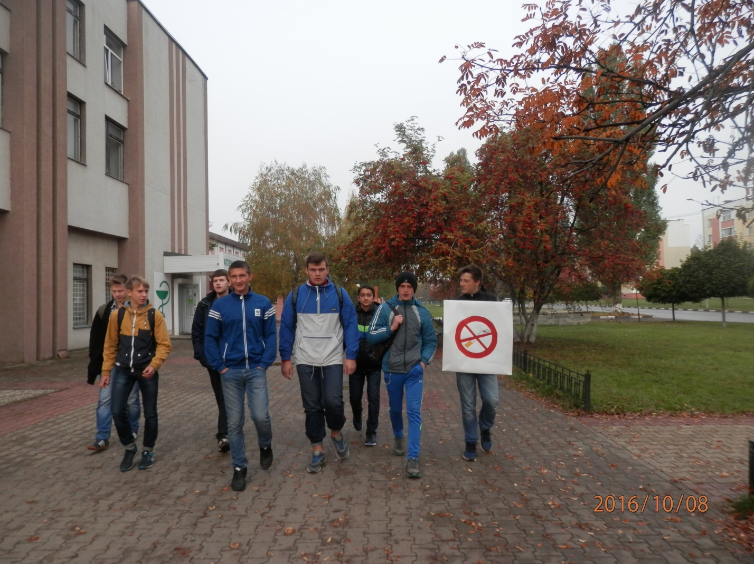
ИДЕМ НА АКЦИЮ «ЗНАЙ И НЕ НАРУШАЙ»
ЗАПРЕЩАЕТСЯ КУРИТЬ

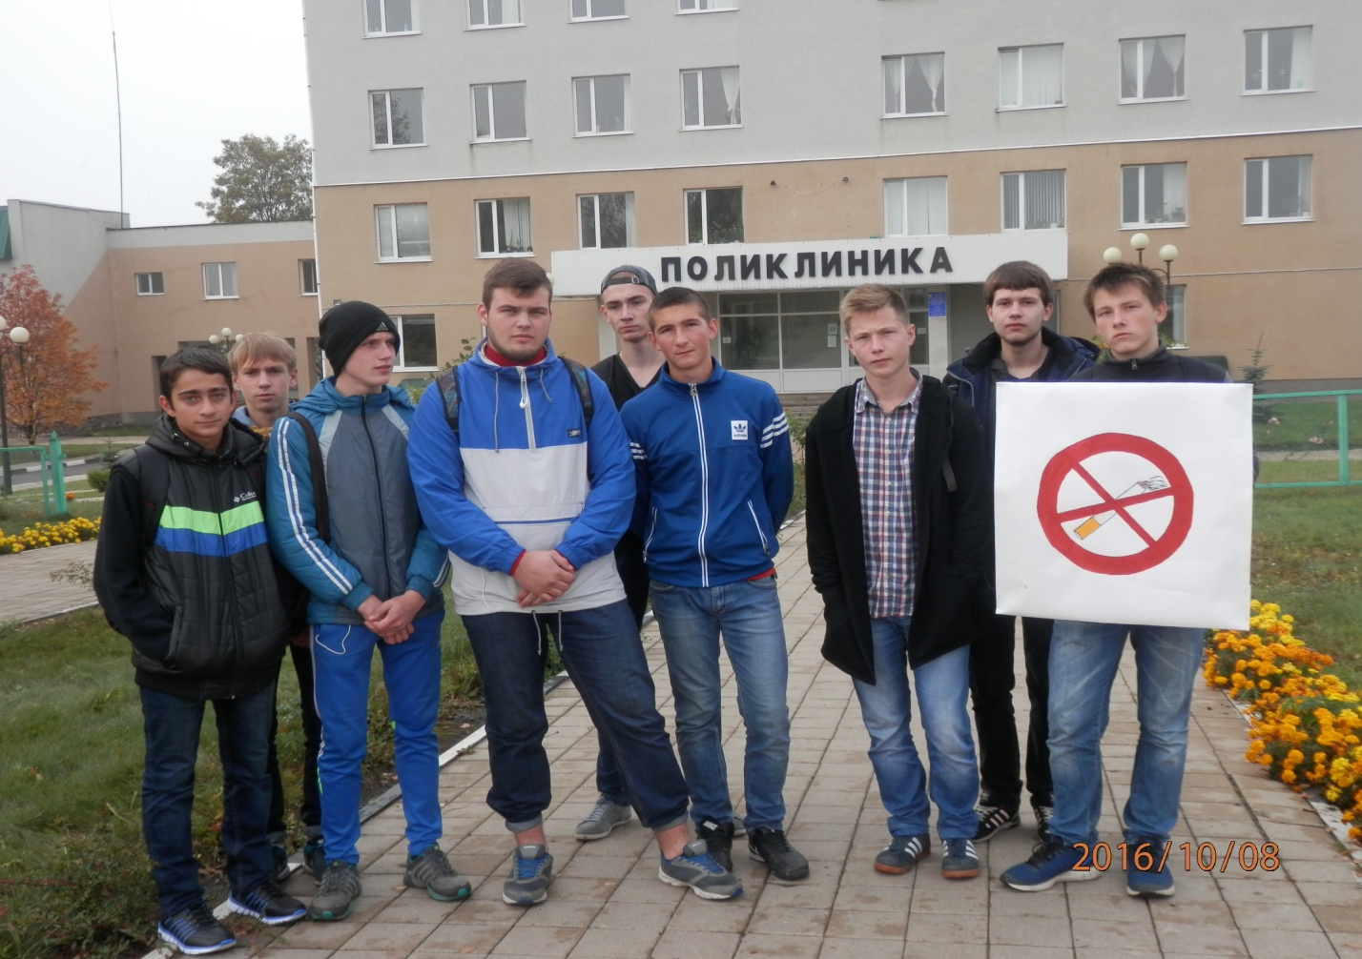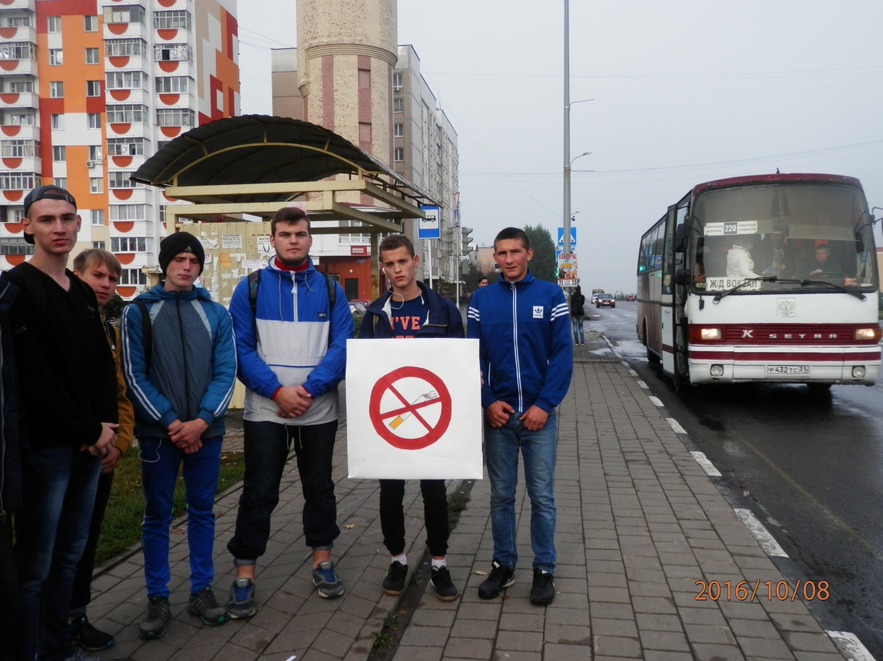
на территориях и в помещениях, предназначенных для
оказания медицинских, реабилитационных и
санаторно-курортных услуг;
в местах на открытом воздухе на остановках
общественного транспорта (транспорта общего
пользования) городского и пригородного сообщения, а
также на расстоянии менее чем пятнадцать метров от них
18

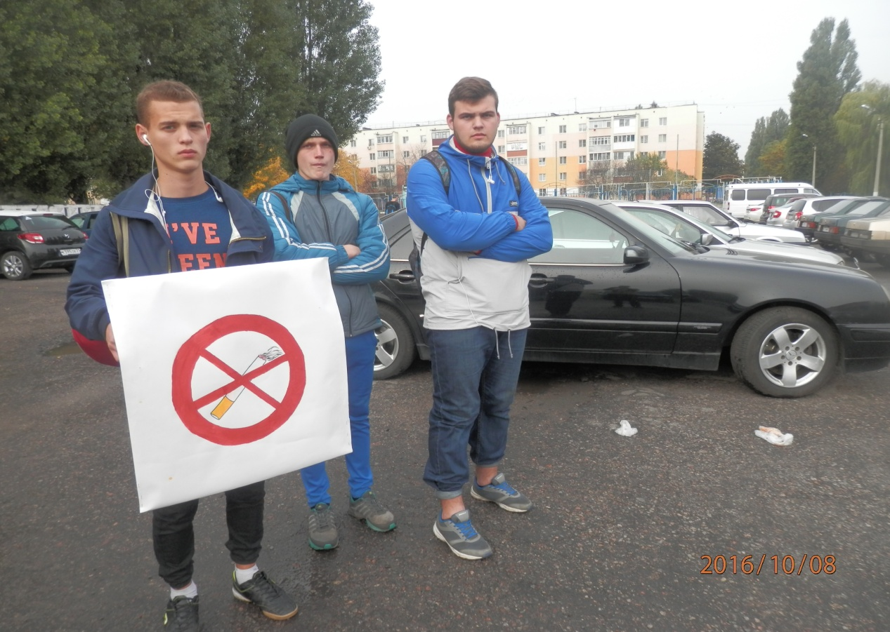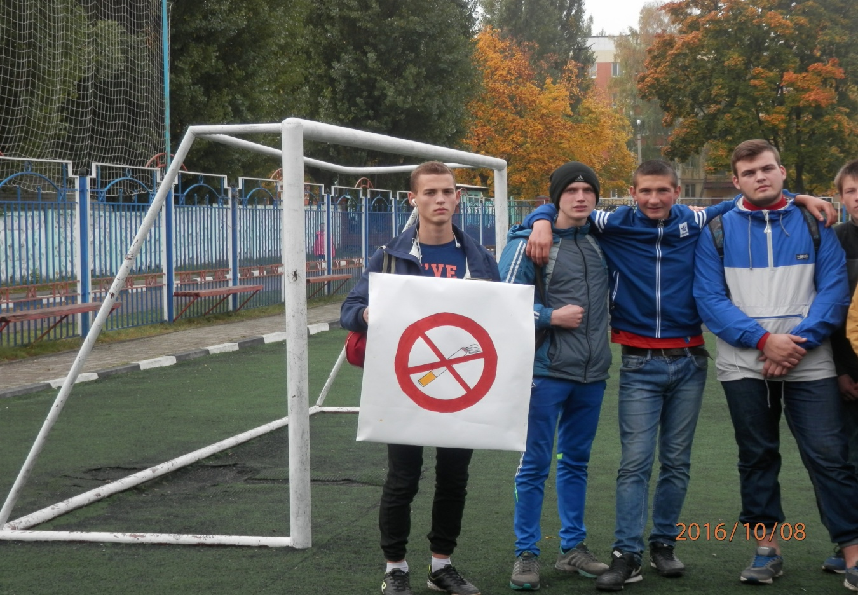

на парковках
на территориях предназначенных услуг в области
физической культуры и спорта;

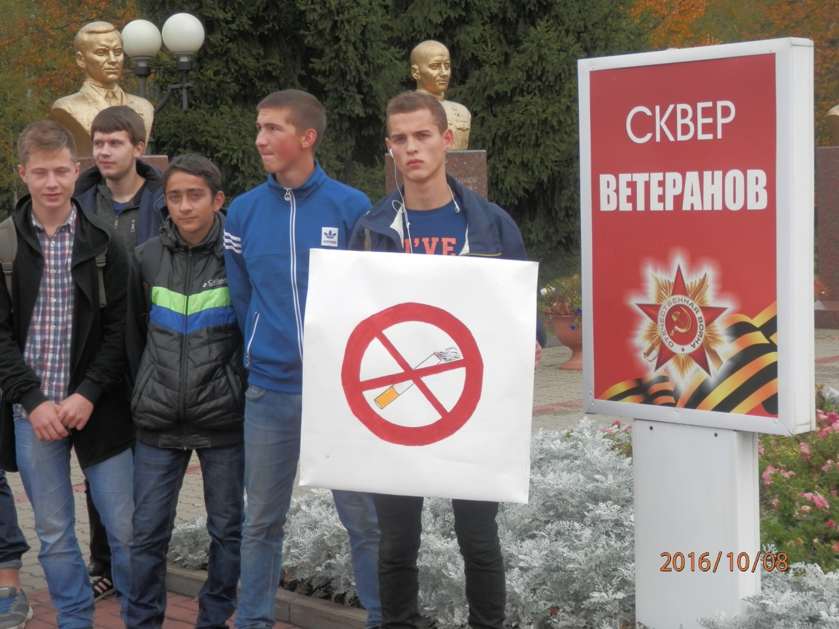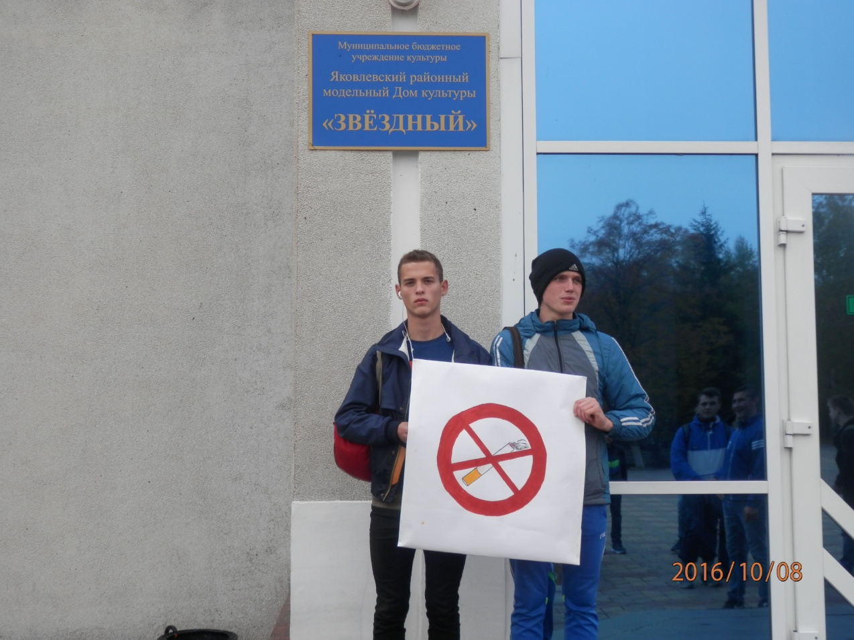
в парках и скверах;
на территориях и в помещениях, предназначенных для
оказания услуг учреждениями культуры

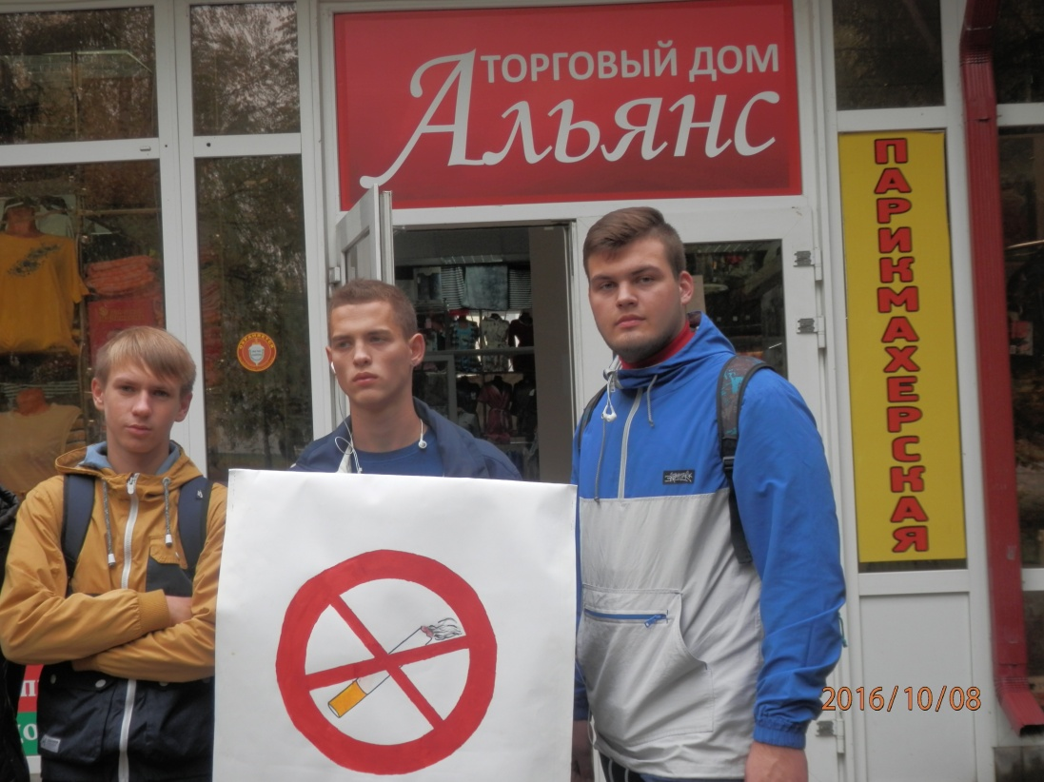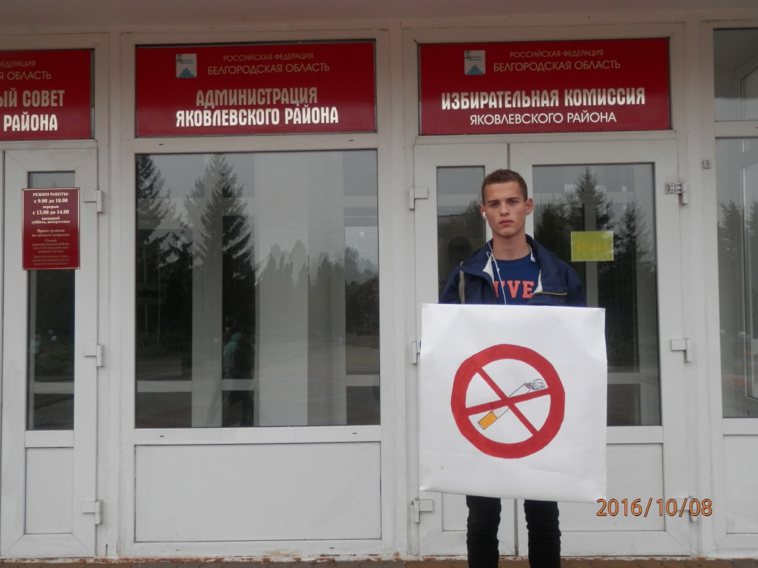
в местах на открытом воздухе на расстоянии менее
чем пятнадцать метров от входов в помещения,
занятые органами государственной власти,
органами местного самоуправления;

в местах на открытом воздухе на расстоянии менее
чем пятнадцать метров от входов в торговые
объекты, организации, оказывающие услуги питания,
бытовые услуги;19
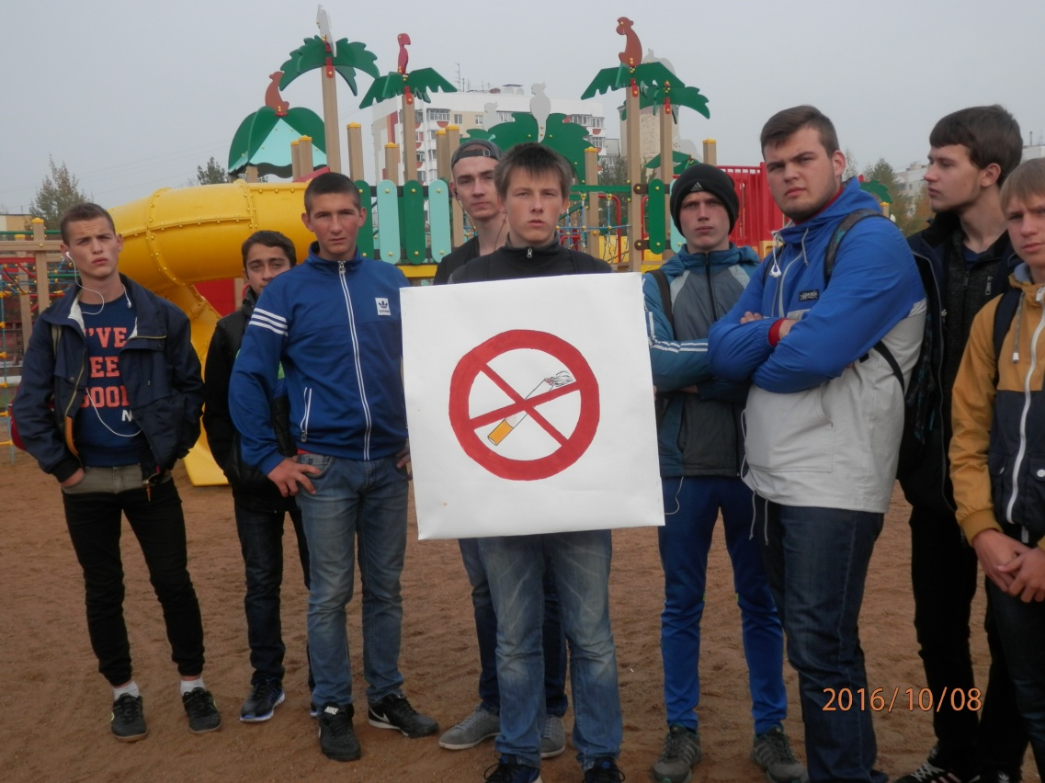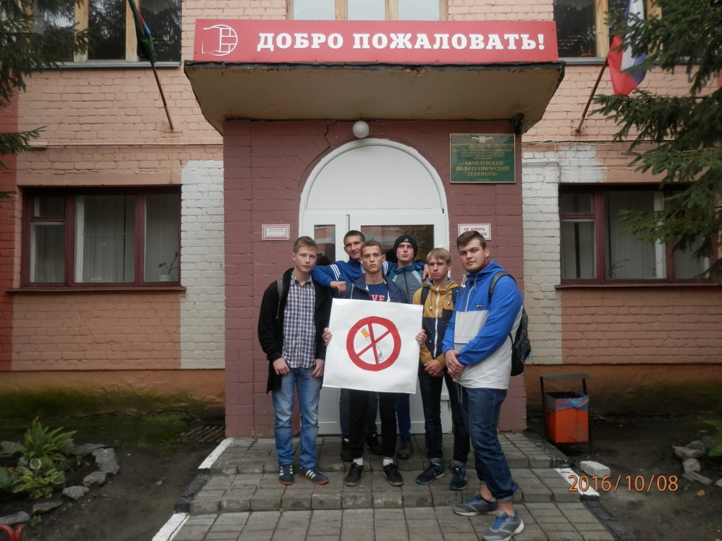
на детских площадках;на территориях и в помещениях,
предназначенных для
оказания образовательных услуг

ВРУЧАЕМ ПАМЯТКИ КУРИЛЬЩИКА

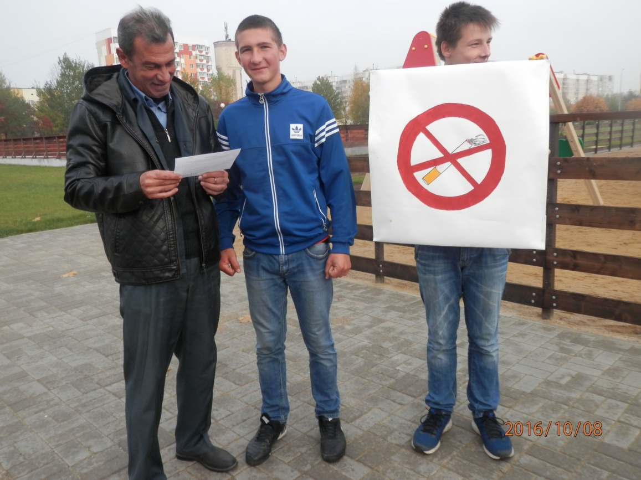

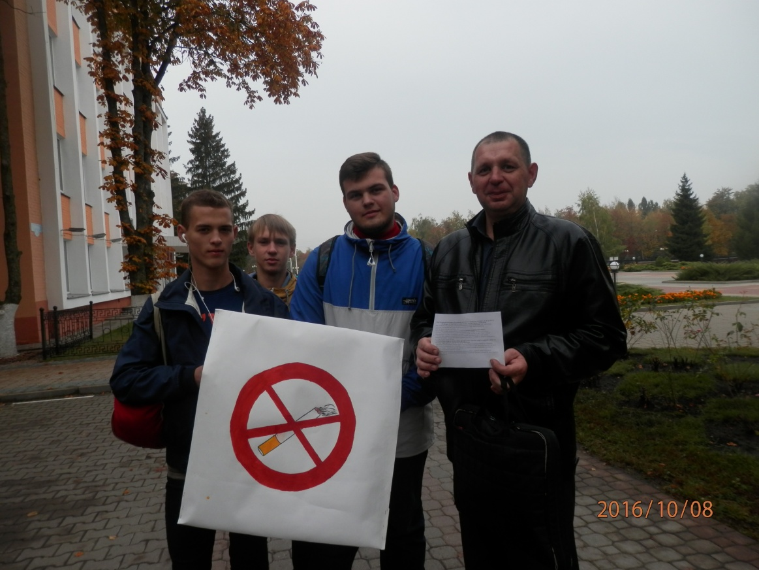
20

